Маркеры (индикаторы) для определения обучающихся, находящихся в зоне риска попадания в кризисную ситуацию, и кризиса для информирования социальных служб

Базовые маркеры (признаки, индикаторы) наличия в жизни ребенка проблем (как возможной причины негативных изменений)

Особенности (изменения) статуса ребенка в социуме:
- ситуация развода родителей;
- смерть близких и значимых родственников и друзей;
- изменение материального статуса семьи, психологического климата в семье вследствие потери работы, болезни родителей (законных представителей) и далее;
- проживание в семьях, находящихся в социально опасном положение, ведущих асоциальный и антиобщественный образ жизни;
- смена места жительства, жилищных условий, образовательной организации;
- приобщение к неформальным субкультурам, группам криминальной или асоциальной направленности;
- прекращение общения с привычным кругом друзей и знакомых друзьями;
- непринятие (отвержение) коллективом сверстников;
- наличие (появление) стремления к роли негативного лидера, с насаждением криминальных порядков и правил в коллективе сверстников;
- самовольные уходы из дома (появление желания уйти из дома).

Вербальные признаки и сигналы:
- изменение тембра и скорости речи, появление крика, несдержанность в речевых проявлениях, и, напротив, молчание и замкнутость, нежелание отвечать на вопросы и вступать в диалог и далее;
- применение в речи нецензурной лексики, сленга, присущего неформальным группам, группам криминальной и экстремальной направленности, употребление жаргонизмов, специфических слов и словосочетаний, прямые или косвенные суждения и высказывания агрессивного и аутоагрессивного характера;
- наличие (возникновение) интереса к обсуждению криминальных тем, тем экстремисткой направленности, тем, касающихся самоповреждающего поведения, иных опасных и сомнительных тем.

Соматические и физиологические проявления:
- изменение физического состояния ребенка: усталость, бледность, истощение, наличие синяков, ссадин, ожогов, травмы;
- участившиеся соматические заболевания, простуды, кашель, доли в животе и желудке, общее недомогание и далее;
- нарушение пищевого поведения: постоянное чувство голода, отказ от приема пищи и далее;
- нарушение режима сна;
- снижение когнитивных функций;

Невербальные признаки и сигналы, изменения (усиление или проявление) особенностей поведения:
- изменения внешнего вида ребенка: неухоженный, растрепанный, грязный, одежда не соответствует времени года и размеру и далее;
- изменение отношения к обучению;
- эмоциональная нестабильность, в том числе резкие перепады настроения: от эйфории до отчаяния;
- нарушение межличностных коммуникаций с родителями, педагогами, друзьями;
- предпочтение общению и развлечениям в виртуальном пространстве;
- отсутствие увлечений и интересов (отказ от имеющихся ранее);
- изменение поведения на уроках, во внеурочное время: рассеянность, отстраненность, равнодушие, несобранность, отсутствие подготовки;
- наличие (внезапное появление) тревожности, агрессивности, замкнутости, повышенной, нехарактерной для конкретного ребенка активности;
- изменение самооценки: отсутствие (утрата) уверенности в своих силах, избегание участия в коллективных делах, боязнь ответов во время уроков, и, напротив, появление навязчивого стремления к лидерству, часто не поддерживаемое и принимаемое классным коллективом, и далее;
- пропуски занятий, отказ от посещения школы.

Маркеры, указывающие на то, что в отношении ребенка могут совершаться противоправные действия

Маркеры, наличие которых может свидетельствовать о совершении преступлений против половой неприкосновенности и свободы несовершеннолетних:
- ночные кошмары, страхи;
- регрессивное поведение (появление действий, характерных для детей младшего возраста);
- сексуально окрашенные игры с самим собой, сверстниками или игрушками, несвойственные возрасту знания о сексуальном поведении;
- открытая мастурбация, введение посторонних предметов себе во влагалище или в прямую кишку;
- отказ общаться или оставаться наедине с определённым взрослым;
- немотивированная агрессия, жестокое отношение к игрушкам;
- откровенно сексуальные игры и поведение, не соответствующие уровню развития ребенка, вовлечение других детей в действия сексуального характера, рисунки откровенно сексуального содержания, мастурбация;
- ухудшение отношений со сверстниками: изоляция, замкнутость, стремление к уединению, агрессия, терроризирование младших детей и сверстников;
- нежелание принимать участие в подвижных играх;
- внезапная замкнутость, подавленность, уход в себя;
- выражения сексуального характера, не свойственные ребенку ранее;
- чрезмерная склонность к скандалам и истерикам;
- немотивированная тревога или сниженное настроение;
- отказ или нежелание возвращаться домой из школы;
- стремление полностью закрыть тело одеждой, подбор одежды большого размера;
- избегание мужчин, женщин, конкретных мест;
- изменение ролевого поведения – ребенок берет на себя роль родителя;
- рассказы в третьем лице «Я знаю одну девочку (мальчика)…»;
- сексуализированное поведение: сексуально окрашенные рисунки и разговоры;
- способность в деталях описать различные действия сексуального характера;
- сексуальные действия в отношении других детей;
- раннее начало сексуальной жизни со сверстниками, подросткам старшего возраста, взрослыми, проституция или беспорядочные половые связи;
- отказ посещать уроки физкультуры, бассейн, где необходимо снимать верхнюю одежду;
- депрессия, угрозы или попытки самоубийства;
- побеги из дома;
- низкая самооценка;
- употребление алкоголя, ПАВ, наркотиков.

Маркеры наличия ситуации буллинга (травли) в отношении ребенка:
- нежелание (систематический отказ) ребенка посещать школу;
- нежелание (категорический отказ) разговаривать о школе;
- соматические проявления страха: энурез, частые болезни, приступы болей в животе и далее, которые проходят сразу, как только принимается решение не отправлять ребенка в школу;
- эмоциональная напряженность и страх при появлении ровесников (определенных лиц);
- излишняя уступчивость и осторожность;
- снижение успеваемости, страх ответов перед всем классом;
- регулярные насмешкам сверстников в оскорбительной манере, обзывания, унижения, угрозы, требования выполнения пожеланий (часто в форме приказа) одноклассников, других сверстников;
- участие в ссорах и драках в качестве проигравшей стороны;
- демонстративное нанесение одноклассниками, сверстниками вреда личным вещам: учебникам, тетрадям и далее;
- непринятие и исключение из общения сверстниками, одноклассниками во время перемен, во внеурочное время;
- отсутствия друзей и круга постоянного общения в классе, в коллективе сверстников;
- отказ принимать в команду в командных играх;
- положение рядом с учителем или другим взрослым во время школьных перемен, во внеурочное время;
- отказ в помощи: не дают списать и не подсказывают, не помогают в решении спорных моментов и далее;
- готовность согласиться с другими, чтобы не быть отвергнутым (даже если другие не правы);
- готовность добровольно идти на выполнение унизительных или неприятных работ с целью приобрести поддержку и любовь окружающих людей.

Маркеры наличия жестокого обращения с детьми (со стороны взрослого мира):
- реакция испуга на плач и крик других детей или громкий звук;
- боязнь родителей или взрослых, особенно громко говорящих;
- постоянная настороженность;
- плаксивость, капризность, пониженное настроение, редкая улыбка;
- крайности в поведении от чрезмерной агрессивности до безучастности;
- ненависть к родителям, неприязнь к родственникам;
- страх общения с отдельными педагогами (до полного отказа посещать уроки и отвечать на занятиях);
- побеги из дома, склонность к бродяжничеству, воровству;
- озлобленность, недоверие к окружающим;
- нежелание возвращаться домой после школы;
- замкнутость, отсутствие друзей;
- страх перед плохими оценками, замечаниями;
- привычка грызть ногти;
- боязнь смотреть в глаза, высказываться;
- подавленное состояние (смотрит в одну точку, не видя ничего вокруг, замирает в одной позе);
- агрессивность к окружающим (часто дерется, грубит);
- уверенность в том, что их никто не любит;
- невротические реакции (энкопрез, энурез);
- жестокость по отношению к животным, склонность к поджогам;
- стремление полностью закрыть тело одеждой, подбор одежды большого размера;
- низкая самооценка.

Уважаемые коллеги!
Перечень не является исчерпывающим и предполагает дополнение категорий детей и отдельных маркеров в каждой группе.

С обучающимися, попавшими в группу риска, проводится дополнительная социально-психологическая диагностика, на ее основании результатов педагогом-психологом и социальным педагогом составляется профиль обучающегося.

Функционал социального педагога:
- проведение социального обследования семьи обучающегося: статуса, материального положения, воспитательного потенциала, условий проживания и пр.;
- изучение ближайшего окружения обучающегося;
- взаимодействие с социальными службами в соответствии с профилем обучающегося.

Функционал педагога-психолога:
- психологическая диагностика обучающегося: тип акцентуации характера, уровень тревожности и агрессивности, адекватность самооценки и уровня притязаний, ценностные ориентации, характер мотивации подростка, статус в группе сверстников и др.;
- проведение психологической диагностики семьи обучающегося;
- индивидуальные и групповые мероприятия в соответствии с профилем обучающегося: консультирование, коррекция, профилактика;
- консультирование родителей обучающегося группы риска;
- взаимодействие с психологическими службами в соответствии с профилем обучающегося.

В рамках психолого-педагогического консилиума, педагогического совета и совета профилактики происходит обсуждение социально- психологического профиля обучающегося и разрабатывается план индивидуально-профилактической работы с обучающимся группы риска, а также решается вопрос о целесообразности постановки его на внутришкольный учет.
Реализация плана ИПР осуществляется усилиями классного руководителя, педагога-психолога, социального педагога, а также используются ресурсы межведомственного взаимодействия: органов социальной защиты населения, психологических центров, комиссии по делам несовершеннолетних и защите их прав, лечебно-профилактических учреждений, органов опеки и попечительства.
Алгоритм сопровождения обучающихся группы риска отклоняющегося поведения, в том числе суицидального, отображен на схеме.
Своевременное выявление отклонений в поведении на этапе их возникновения является важным условием организации эффективной коррекционно-профилактической работы. Очевидно, что ранняя коррекционно-профилактическая работа гораздо эффективней коррекционно-реабилитационной работы, проводимой с обучающимися, для которых модели деструктивного, отклоняющегося поведения стали привычными и гораздо более значимыми, нежели на начальном этапе их формирования. Школьник, входящий в группу несовершеннолетних с отклоняющимся поведением, со временем приобретает социальные связи, поведенческие привычки, что в значительной степени усложняет работу педагога-психолога с ним.

Алгоритм сопровождения обучающихся группы риска отклоняющегося поведения

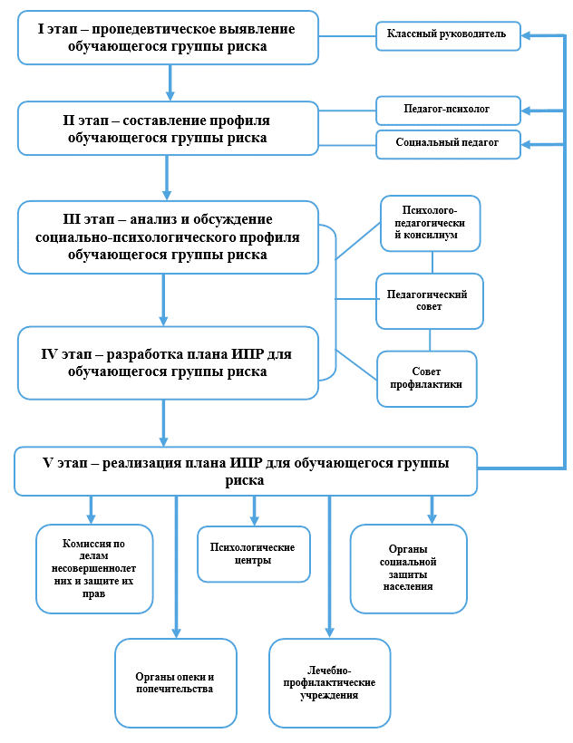

СПРАВОЧНО
В соответствии со статьей 1 Федерального закона от 24.07.1998 № 124-ФЗ «Об основных гарантиях прав ребенка в Российской Федерации»), детьми, находящимися в трудной жизненной ситуации, считаются:
- дети-сироты;
- дети, оставшиеся без попечения родителей;
- дети-инвалиды;
- дети с ограниченными возможностями здоровья, то есть имеющие недостатки в физическом и (или) психическом развитии;
- дети - жертвы вооруженных и межнациональных конфликтов, экологических и техногенных катастроф, стихийных бедствий;
- дети из семей беженцев и вынужденных переселенцев;
- дети, оказавшиеся в экстремальных условиях;
- дети - жертвы насилия;
- дети, отбывающие наказание в виде лишения свободы в воспитательных колониях;
- дети, находящиеся в образовательных организациях для обучающихся с девиантным (общественно опасным) поведением, нуждающихся в особых условиях воспитания, обучения и требующих специального педагогического подхода (специальных учебно-воспитательных учреждениях открытого и закрытого типа);
- дети, проживающие в малоимущих семьях;
- дети с отклонениями в поведении;
- дети, жизнедеятельность которых объективно нарушена в результате сложившихся обстоятельств и которые не могут преодолеть данные обстоятельства самостоятельно или с помощью семьи.

